Ｇシート 補装具・福祉用具・自助具 氏名
補装具名（種類）  福祉用具名 | 使用開始 | 業者名 | 住所連絡先 | 担当名
頭部保護帽 | 年 月
メガネ・コンタクト | 年 月
補聴器（ 左・右 ） | 年 月
上肢装具（ 左・右 ） | 年 月
下肢装具（ 左・右 ） | 年 月
足底版（ 左・右 ） | 年 月
 | 年 月
 | 年 月
 | 年 月
 | 年 月
その他（使用中の写真など自由に貼ってください）
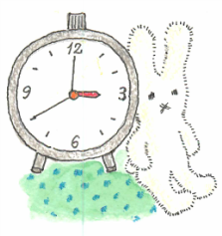
※車いす、義肢、座位保持装置、義眼、盲人安全杖、歩行器、歩行補助杖、意思伝達装置、スプーン、箸など
住環境
自宅（単身） 自宅（家族同居） グル―ホーム ケアホーム 入所施設 病院
その他（ ） |  |  |  | 一戸建て アパート その他（ ）
玄 関 | 段差（ 有 ・ 無 ） ｃｍ／ 手すり（ 有 ・ 無 ） |  |  |  | 特記事項
トイレ | 段差（ 有 ・ 無 ） ｃｍ／ 手すり（ 有 ・ 無 ）
浴 室 | 段差（ 有 ・ 無 ） ｃｍ／ 手すり（ 有 ・ 無 ）
本人の部屋（専用 ・ 兼用） |  |  | ベッド（ 電動・ギャッジ・普通 ）布団
スロープ・段差解消機等の利用等について

